NGÀY TRÁI ĐẤT 22/4
Ngày Trái đất (22/4) ra đời cách đây hơn 40 năm có ý nghĩa đặc biệt, với những hoạt động bảo vệ môi trường rộng rãi tại trên 190 nước với sự tham gia trực tiếp của hàng chục triệu người.

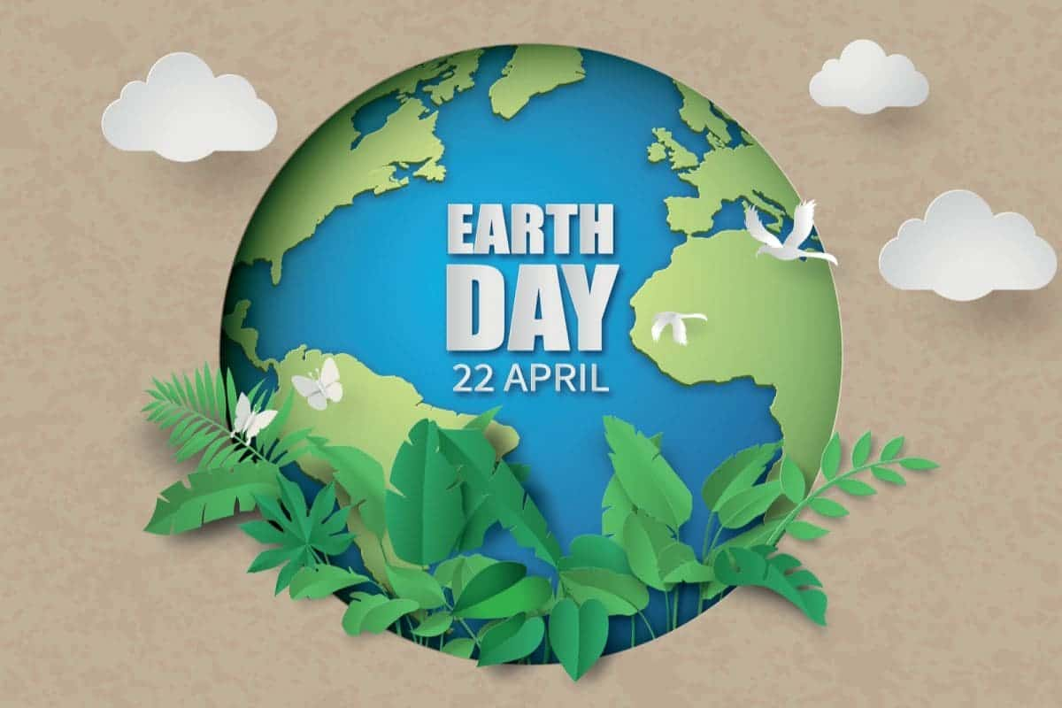
- Lịch sử ra đời ngày Trái đất
Ngày Trái đất (Earth Day - ED) được đề xuất lần đầu ở Mỹ năm 1970, ông John McConnell là người đề xướng Ngày Trái đất. Ông đã vận động cử hành tôn vinh Trái đất ngày 21/03/1970. Thành phố San Francisco của Mỹ đã hưởng ứng, công bố ngày 21/3/1970 là Ngày Trái đất, và sau đó Tổng Thư ký Liên Hiệp quốc U Thant đã công bố đó là Ngày Trái đất Quốc tế. Tuy nhiên, sau này một bộ phận đông đảo những người ủng hộ Ngày Trái đất tin tưởng sau ngày Chúa Phục sinh mới thật sự là Ngày Trái đất, và họ cử hành vào ngày 22/4 hàng năm.
Trái đất thứ hai do ông Gaylord Nelson, nguyên thượng nghị sĩ đảng dân chủ bang Wisconsin, Mỹ, phát động vào ngày 22/4/1970 với 20 triệu người tham gia. Đó là ngày mà nhân loại tạm gác lại những công việc hàng ngày, những lo lắng buồn phiền để suy nghĩ và hành động cho thế giới tự nhiên mà chúng ta đang sống.
Cựu Tổng thống Mỹ Bill Clinton từng tuyên bố: “Là cha đẻ của Ngày Trái đất, Nelson đồng thời là người tiên phong để sau này cho ra đời các sự kiện khác nối tiếp Ngày Trái đất, đó là Luật Bảo vệ môi trường, Luật Không khí sạch, Luật Nước sạch và Luật Nước uống an toàn”.
Nelson là người ủng hộ công cuộc bảo vệ môi trường tự nhiên và được biết đến như một trong những nhà lãnh đạo về môi trường đầu tiên trên thế giới. Ông được đánh giá là một người khiêm nhường, hài hước và không bao giờ bị ảnh hưởng bởi quyền lực và sự phù hoa của những cương vị ông từng nắm giữ.
Năm 1995, 15 năm sau khi về hưu, Nelson được Tổng thống Bill Clinton trao tặng Huân chương Tự do cho những nỗ lực của ông trong công tác môi trường. Ông qua đời ngày 3/7/2005.
Năm 2009, Ngày Trái đất đã được Liên Hợp Quốc công nhận.
- Ý nghĩa của Ngày Trái đất
Ngày Trái đất là ngày vận động toàn dân nâng cao nhận thức và hành động nhằm bảo vệ giá trị của môi trường tự nhiên toàn cầu.
- Những hoạt đông ngày trái đất
Chúng ta đã được tìm hiểu về ngày Trái Đất là ngày thực hiện các chiến dịch bảo vệ môi trường. Vậy mọi người làm gì, có những hoạt động gì vào ngày này? Mọi người thường tổ chức các hoạt động nhằm mục đích bảo vệ môi trường trong Ngày Trái Đất như:
- Tuyên truyền kêu gọi mọi người nhằm nâng cao ý thức và thực hiện hành động chung sức bảo vệ môi trường sống.
- Tổ chức trồng cây xanh, thu gom rác thải tại khu vực sinh sống, nơi học tập, làm việc. Dọn dẹp vệ sinh các khu công cộng, vệ sinh ao hồ, kênh mương…
- Bảo vệ môi trường sống xanh sạch đẹp thông qua các hành động nhỏ: hạn chế dùng túi nilon, không sử dụng chai nước 1 lần, không thả bóng bay, tái tạo rác hữu cơ…
- Trồng thật nhiều cây xanh và rau hữu cơ
- Tiết kiệm nguồn tài nguyên thiên nhiên và năng lượng (điện, nước, giấy…).
- Tận dụng ánh sáng mặt trời, chọn thiết bị tiết kiệm điện năng, tắt hết thiết bị điện khi không sử dụng.
- Ngoài những việc liệt kê ở trên, còn rất nhiều việc khác để bảo vệ môi trường, tuy nhỏ nhặt nhưng góp phần to lớn trong việc bảo vệ Trái Đất luôn tươi xanh của chúng ta. Ngày Trái Đất là thời điểm nhân loại tạm gác lại những công việc hằng ngày, những ưu phiền trong cuộc sống để suy nghĩ và hành động nhằm mang đến một thế giới tự nhiên sạch đẹp.
4 . Ngày trái đất ở Việt Nam
Hưởng ứng chủ đề ngày Trái Đất 22/4 hằng năm trên thế giới, Việt Nam cũng đã tổ chức nhiều hoạt động nhằm bảo vệ môi trường sống. Mọi người có thể tập trung tại các khu vực gần nơi mình sinh sống để tham gia dọn vệ sinh, tuyên truyền về ý thức, kêu gọi người dân thực hiện các hành động bảo vệ môi trường.
Các chương trình thường niên Ngày Trái đất ở Việt Nam luôn được tổ chức nhằm kêu gọi, thúc đẩy sự tham gia từ nhiều đối tượng trong công tác kiểm soát và ngăn ngừa ô nhiễm môi trường. Từ đó, góp phần từng bước trong việc thay đổi xu hướng ô nhiễm môi trường từ cấp độ nặng sang ít ô nhiễm và sạch hơn.

